Заключение об экспертизе нормативного правового акта Красносулинского района, затрагивающего вопросы осуществления предпринимательской и инвестиционной деятельности

- Общие сведения
Структурное подразделение – отдел сельского хозяйства и охраны окружающей среды Администрации Красносулинского района - разработчик нормативного правового акта, затрагивающего вопросы осуществления предпринимательской и инвестиционной деятельности.
Наименование нормативного правового акта Постановление Администрации Красносулинского района от 07.03.2023 № 214 «О порядке предоставления субсидии на поддержку сельскохозяйственного производства по отдельным по отраслям растениеводства и животноводства на поддержку элитного семеноводства»
2. Разработчик НПА:
Ф.И.О.: Ажиненко Л.А.
Должность: Главный специалист отдела сельского хозяйства и охраны окружающей среды Администрации Красносулинского района
телефон: +7 (86367) 5-21-51
адрес электронной почты: almaz@ksulin.donpac.ru
- Публичные консультации:
Стороны, принявшие участие в проведении публичных консультаций:
Информация о проведение публичных консультаций доведена до сведения субъектов предпринимательства (интернет-сайт Администрации Красносулинского района), общественного представителя уполномоченного по защите прав предпринимателей в Красносулинском районе
Сроки проведения 17.10.2025 г.- 17.12.2025 г.
Основные результаты консультаций: Предложений по проекту НПА не поступало
- Положения НПА, необоснованно затрудняющие осуществление предпринимательской и инвестиционной деятельности:
не выявлены

- Необходимость внесения изменений или отмене НПА:
отсутствует

- Информация об исполнителях:
_ Ажиненко Л.А. Главный специалист отдела сельского хозяйства и охраны окружающей среды Администрации Красносулинского района
(Ф.И.О., телефон, адрес электронной почты исполнителя заключения об оценке регулирующего воздействия)

Первый заместитель  главы Администрации  Красносулинского района | 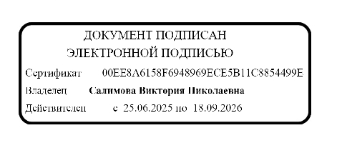 | В.Н. Салимова

18.10.2025 г.
дата

